Aufgabe 1: Geometrische Kompositionen
Schneide die geometrischen Formen aus und ordne sie zu verschiedenen neuen Kompositionen an. Halte deine Ergebnisse fotografisch oder mit einer Kopie fest. Achte darauf, möglichst unterschiedliche Kompositionen zu kreieren. Entscheide dich für eine Komposition, die dir besonders gut gefällt und stelle sie der Klasse vor. Diskutiert danach in der Klasse folgende Fragen:

- Was unterscheidet eine spannungsvolle von einer langweiligen Komposition?
- Vergleicht nun eure Ergebnisse mit dem Bild XY von Max Bill. Was fällt auf?
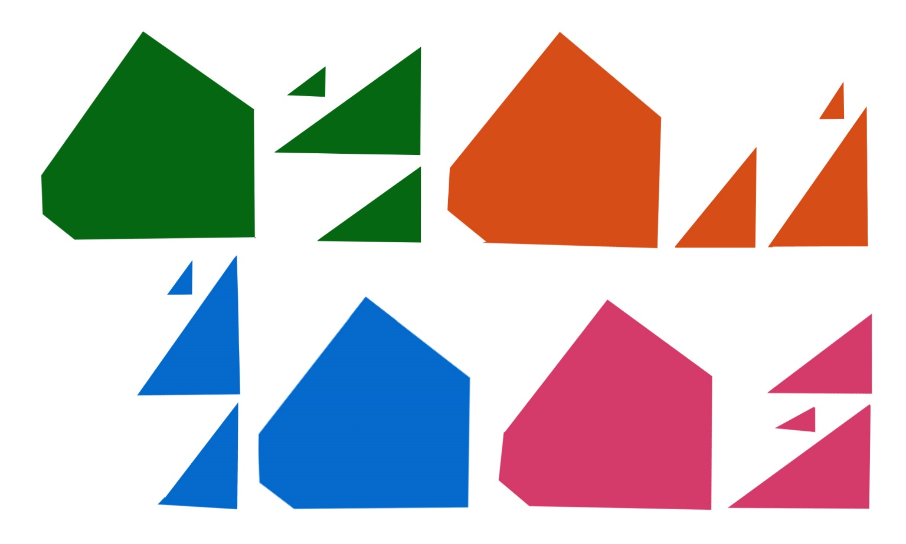

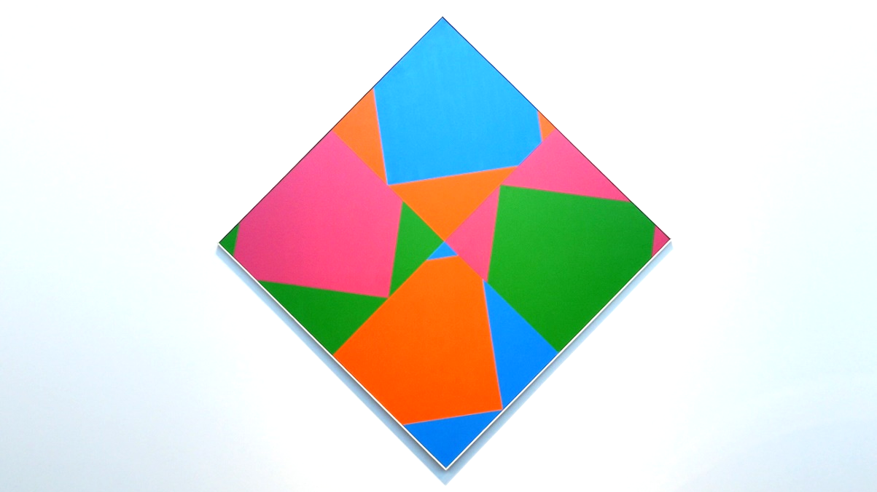
Bild: Max Bill – Name des Werkes unbekannt
Quelle: SRF mySchool
__________________________________________________________________________________________________________________________________________________________________________________________________________________________________________________________________________________________________________________________________________________________________________________________________________________________________________________________________________________________________________________________________________________________________________________________________________________________________________________________________________________________________________________________________________________________________________________________________________________________________________________________________________________________________________________________________________________________________________________________________________________________________________________________________________________________________________________________________________________________________________________________________________________________________________________________________________________________________________________________________________________________________________________________________________________________________________________

Aufgabe 2: Fragen zum Film
Scanne mit deinem Tablet oder Smartphone den QR-Code auf der rechten Seite und schaue dir den Film «ARTgenossen: Max Bill» an.
Beantworte danach die Fragen zum Film.

- Was unterscheidet die figurative von der konkreten Kunst?
________________________________________________________________________________________________________________________________________________________________________________________________________________________________________________________________________________________________________________________________________

- Max Bill war an der Bauhaus Schule in Dessau. Was wurde dort gelehrt?
______________________________________________________________________________________________________________________________________________________________________________________________________________________________________________________

- Welche Idee verfolgten die konkreten Künstler nach dem Zweiten Weltkrieg?
__________________________________________________________________________________________________________________________________________________________________________________________________________________________________________________________________________________________________________________________________________________________________________________________________________________________

- Was versteht man unter dem Begriff «Archisculpture»?
________________________________________________________________________________________________________________________________________________________________________________________________________________________________________________________________________________________________________________________________________

- Die Bilder der konkreten Kunst beruhen auf mathematischen Gesetzen und lassen sich teilweise berechnen. Worin liegt in diesem Fall die Leistung des Künstlers oder der Künstlerin?
__________________________________________________________________________________________________________________________________________________________________________________________________________________________________________________________________________________________________________________________________________________________________________________________________________________________

Aufgabe 3: Konkrete Kunst
- Die Grundformen Kreis, Dreieck und Quadrat spielten an der Bauhaus Schule eine wichtige Rolle. Man sah sie als vollkommene Formen. Gestalte aus diesen Formen eine Komposition. Definiere Regeln, welche die Farben, Wiederholungen, Grössen, Positionen, etc. der Formen bestimmen.
Notiere die Regeln, skizziere verschiedene Möglichkeiten und setze dann eine Version farbig um. Präsentiert eure Ergebnisse in der Klasse und diskutiert folgende Fragen:

- Welche Regeln wurden gesetzt? Sind sie im Endprodukt erkennbar?
- Wie unterstützt die Farbe die geometrische Komposition?

- Die konkrete Kunst basiert oft auf mathematischen Gesetzen und vorgeschriebenen Regeln.
Ähnlich wie ein Computerprogramm, dass eine Zeichnung erstellt. Vertiefe dich je nach Vorwissen in die Programmiersprache «XLogo» (einfacher) oder «Processing» (schwieriger). Mit beiden Programmen kannst du Formen, Wiederholungen und Platzierungen programmieren. Versuche zuerst, eine ähnliche Komposition wie dein Ergebnis aus Aufgabe 3a umzusetzen. Programmiere nun, ausgehend von dieser Erfahrung, weitere geometrische Kompositionen. Präsentiert eure Ergebnisse in der Klasse und diskutiert danach folgende Fragen:

- Wie unterscheiden sich die Ergebnisse der Aufgabe 3a von den Ergebnissen der Aufgabe 3b?
- Wie unterscheidet sich der gestalterische Prozess der beiden Aufgaben?

